Geschenkeliste Hochzeit

Quicheform | 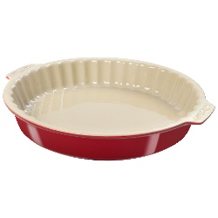 | https://www.zwilling.com/de/zwilling-kuchenform-28-cm-keramik-40202-028-0/40202-028-0.html | Eine Keramik-Quicheform mit Haltegriffen, die spülmaschinengeeigent ist (wie im Link oder ähnlich)
2 Sodastream Flaschen | 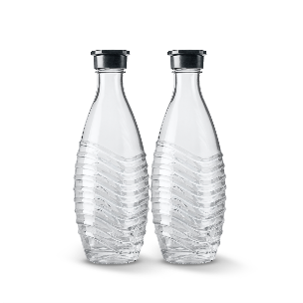 | https://sodastream.de/products/glaskaraffe-duo-pack-0-8l | Zwei Glaskaraffen für den Sodastream Crystal.
- Go Pro Hero 7 black | 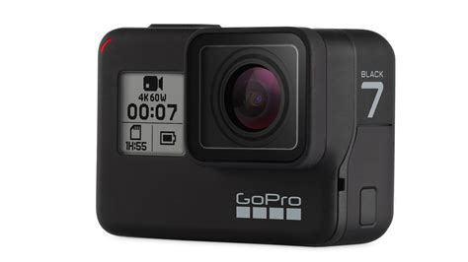 | https://gopro.com/de/de/shop/hero7-black/tech-specs?pid=CHDHX-701-master | Eine Go Pro Hero 7 Actioncam in schwarz
- Go Pro Zubehör | 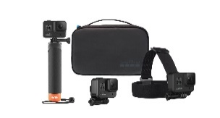 | https://gopro.com/de/de/shop/mounts-accessories/abenteuer-kit/AKTES-002.html | Go Pro Abenteuer Kit mit schwimmendem Handgriff, Kopfgurt, QuickClip und Tasche
- Messerblock | 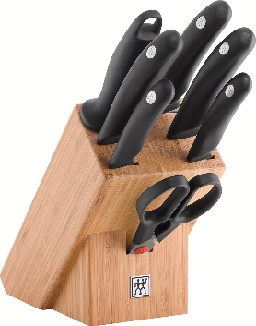 | https://www.amazon.de/Zwilling-32434-002-0-Bambus-Style-8-tlg/dp/B00AO2TRUI/ref=psdc_3177938031_t1_B003BNYW5C | ZWILLING Messerblock, 8-tlg., Bambusblock, 6 Messer und eine Schere aus rostfreiem Spezialstahl
- Brettspiele |  |  | Wir freuen uns immer über ein neues, spannendes Brettspiel. Hier eine Liste von Spielen, die wir schon haben:Die Siedler inklusive Seefahrer Erweiterung, Dominion, Kingdom Builder, Keltis, Das verrückte Labyrinth, Trivial Pursuit, Dog, Outburst und eine Spielesammlung.
- Elektrische Pärchenzahn-bürste |  | https://www.happybrush.de/starterkit-vibe-3-schall-zahnbuerste-bundle-mix/ | Nachhaltige elektrische Zahnbürste von happy brush, SCHALL VIBE 3 Partner Bundle
- Kappsäge | 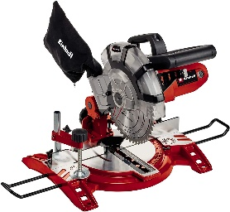 | https://www.amazon.de/dp/B00DEXXFMK?tag=kapp-rat-21&linkCode=ogi&th=1&psc=1 | Einhell Kapp-/Gehrungssäge TC-MS 2112 (1600 W, Sägeblatt Ø 210 mm, Schnittbreite 120 mm, schwenkbarer Sägekopf)
- Akku-schrauber | 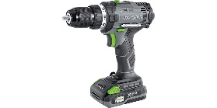 | https://www.obi.de/akkuschrauber/lux-akku-bohrschrauber-set-1-powersystem-a-bs-20/p/9543208 | LUX Akku-Bohrschrauber-Set inkl. Akku (wie im Link oder ähnlich)
- Bodum Brotbox | 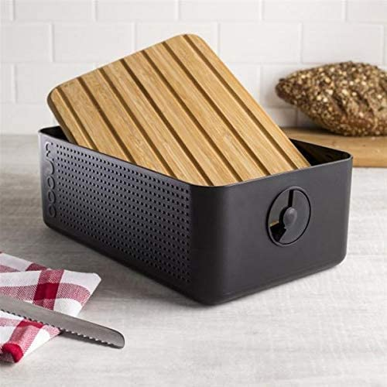 | https://www.amazon.de/Bodum-bistroBrotkasten-Bambus-Schneidebrett-BPA-freier-Kunststoff/dp/B00MAPNVCW/ref=sr_1_2?__mk_de_DE=%C3%85M%C3%85%C5%BD%C3%95%C3%91&dchild=1&keywords=bodum%2Bbrotbox%2Bbistro%2Bschwarz&qid=1607787243&sr=8-2&th=1 | Bodum bistroBrotkasten mit Bambus-Schneidebrett, 23.81 x 37.15 x 14.29 cm; 1.11 Kilogramm
Großer Kochtopf | 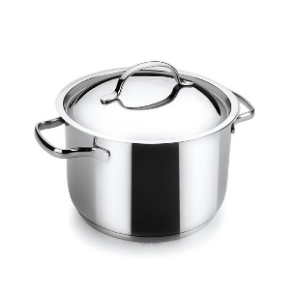 | https://www.amazon.de/dp/B00V6GF7UU/?tag=cby-21&ascsubtag=2537f8fc-60b1-4bf0-b969-c38989cd0cab&th=1&psc=1&linkCode=osi | Tefal A70546 Duetto, ein großer Kochtopf, der circa 5l fasst (wie im Link oder ähnlich)
Ligretto in rot | 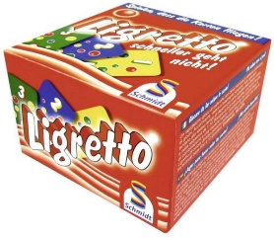 | https://www.thalia.de/shop/home/artikeldetails/ID5130805.html | Ligretto in rot, um mit acht Leuten spielen zu können

Weitere Ideen:
Nudelholz
Suppenkelle mit Ausguss
Käsehobel
Teigschaber
Schraubensortierkästen
Eintrittskarten für….
Ligretto

